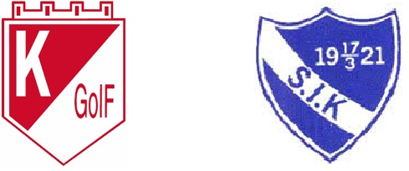 Boll & Lek 

Nu börjar äntligen boll & lek utesäsong.

För alla barn som är födda 2011/2012!

**Start:** Onsdag 26/4

**Tid:** kl. 18-19

**Var:** Krokhagens IP



**Att tänka på:** Kom ombytt med kläder efter

[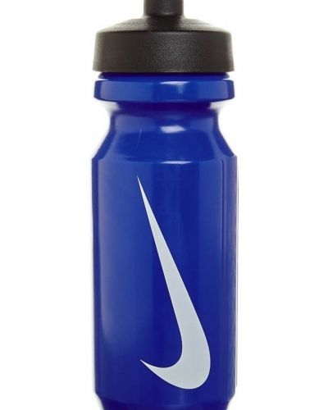](http://www.google.se/url?sa=i&rct=j&q=&esrc=s&source=images&cd=&cad=rja&uact=8&ved=0ahUKEwjvqNSDiL_TAhWBBZoKHdSxCwYQjRwIBw&url=http%3A%2F%2Fsportkladeronline.se%2Ftraning%2Fvattenflaskor%2F&psig=AFQjCNGEFYaVtJ2prGkdaTyRzoHhSW98aA&ust=1493190926883866)



bra och en

Välkomna!

/Emelie, Anders, Liza & Sara

